FILTRIRANJE IZLAZNOG NAPONA

-Filtriranje ispravljenog napona je postupak povećanja istosmjerne komponente uz smanjenje valovitosti izlaznog napona, dakle postupak kojim se postiže poboljšanje oblika izlaznog napona.

-Opisati ćemo postupak filtriranja izlaznog napona poluvalnog i punovalnog ispravljača.

a) FILTRIRANJE IZLAZNOG NAPONA POLUVALNOG ISPRAVLJAČA

-Filtriranje izmjenične komponente postiže se na način da se kondenzator velikog kapaciteta (od nekoliko stotina do nekoliko tisuća mikrofarada) spoja pararelno s trošilom (otpornikom).

(Projektor)

-Znamo da dioda vodi struju ako je anoda pozitivnija od katode, u suprotnom ne vodi. Razmotrit ćemo oba slučaja:

Napišite!

- Dioda vodi struju $⇒$ u_{s} > u_{C}

(Projektor)
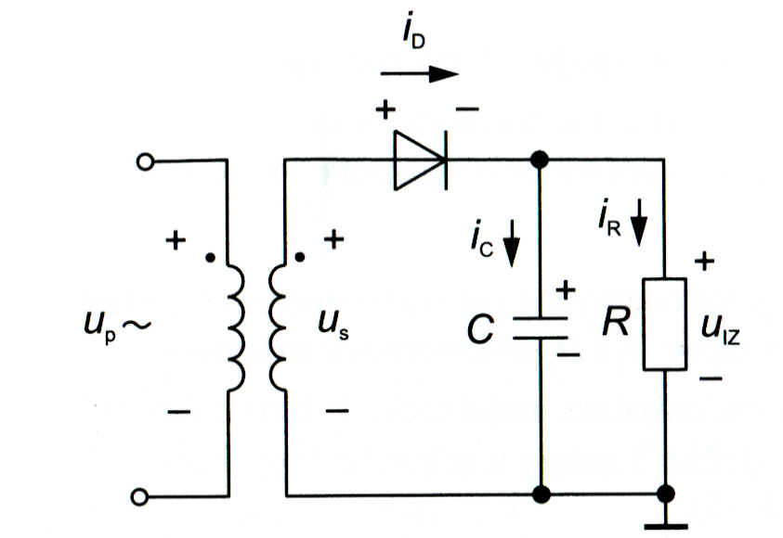

-Za napone sekundara veće od napona na kondezatoru anoda je na većem potencijalu od katode, dioda je propusno polarizirana, ponaša se kao uključena (zatvorena) sklopka, dakle dioda vodi struju. Za to vrijeme kondezator se nabija.
-Osim kroz kondezator struja djelom teče i kroz trošilo (mala struja). Tako je struja kroz diodu jednaka:

i_{D} = i_{R} + i_{C}.

-Izlazni napon (na trošilu) jednak je naponu na kondezatoru:

u_{C} = u_{iz}

-Filtriranje izlaznog napona poluvalnog ispravljača možemo također prikazati grafički, vremenskim dijagramima napona i struje:

    - napona sekundara (crveno) i izlazni napon (plavo)
    - struje kroz diodu (zeleno) i otpornik (plavo)

(Projektor)

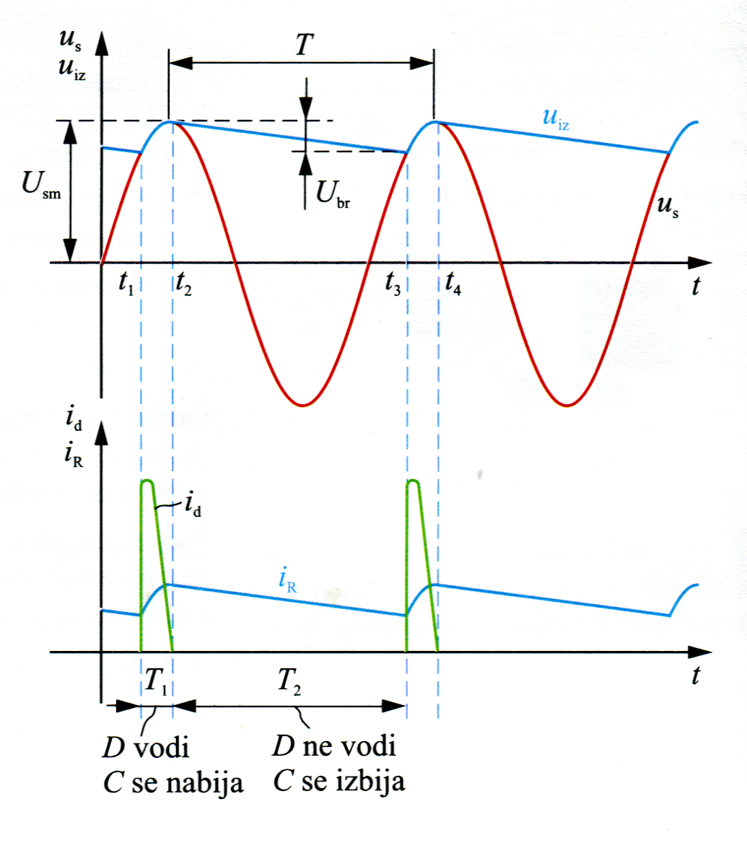

-Dioda će voditi struju, a kondezator će se puniti sve dok je napon sekundara veći od napona na kondezatoru u vremenu od T₁ do T₂, kao što je prikazano na slici.

-Što će se dogoditi kada napon sekundara postane manji od napona na kondezatoru?
(Dioda neće voditi struju.)

Razmotrimo taj slučaj!

Napišite!

- Dioda ne vodi struju$⇒$ u_{s} < u_{C}

-Kada napon sekundara postane manji od napona na kondezatoru, anoda je na manjem potencijalu od katode, dioda postaje zaporno polarizirana, ponaša se kao isključena sklopka i odvaja pararelni spoj kondezatora i otpornik od sekundara transformatora, kao što je prikazano na slici.

(Projektor)

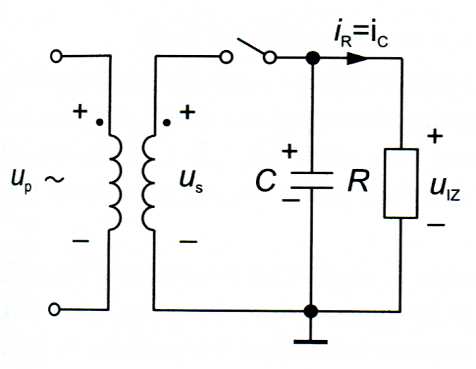

-Za to vrijeme krondezator se prazni, trošilo uzima struju iz nabijenog krondezatora.

-Struja izbijanja kondezatora jednaka je struji otpornika, a struja kroz diodu jednaka je nuli:

i_{R} = i_{C}
i_{D} = 0.

-Izbijanje kondezatora traje tako dugo dok je dioda zaporno polarizirana u vremenu od od t₂ do t₃, kao što je vidimo na slici.

(Projektor)

-Dioda će opet provesti struju kada napon sekundara ponovo postane veći od napona kondezatora.

-Zbroj vremena nabijanja i izbijanja kondezatora jednak je periodu napona sekundara.

T = T₁ + T₂.

-Brzina izbijanja kondezatora ovisi o vremenskoj konstanti izbijanja:

τ = RC

-U trenutku kada kondezator daje struju, njegov napon stalno opada. Da bi to opadanje bilo što sporije, odnosno napon trošila ostao približno konstantan, vremenska konstanta τ mora biti velika, tj. kapacitet kondezatora mora biti velik, jer je otpor trošila određen.
-Da bi se praznina između dva udara struje nabijanja što bolje ispunila, vremenska konstanta τ mora biti barem 10 puta veća od jedne periode izmjenične struje.

(Projektor)

Primjer: Poluvalni ispravljač mora davati napon od 12 V i struju 80 mA (0.08 A).
To odgovara otporu trošila:

$$R=\frac{\text{12}V}{0\text{.}\text{08}A}=\text{150}Ω$$

Vremenska konstanta τ paralelnog RC spoja treba imati deseterostruku vrijednost
trajanja periode mrežnog napona (izmjenične struje):

$$τ=\text{10}\frac{1}{\text{50}}=\frac{\text{10}}{\text{50}}=0\text{.}2s$$
Iz izraza τ = RC slijedi:

$$C=\frac{τ}{R}=\frac{0\text{.}2}{\text{150}}F=\frac{0\text{.}2⋅{\text{10}}^{6}}{\text{150}}μF=\text{1330}μF$$

-Dakle, što je vremenska konstanta τ izbijanja veća u odnosu na period, to se kondezator sporije prazni, tj. povećava se vrijeme izbijanja T₂ , a smanjuje vrijeme punjenja T₁ .

-Valovitost izlaznog napona (napon brujanja) tj. izmjenična komponenta izlaznog napona svodi se na promjenu napona nabijanja i izbijanja kondezatora.

-Iznos valovitosti izlaznog napona (napona brujanja) U_{bm} (mjeren od vrha do vrha) ovisi o maksimalnoj vrijednosti ispravljenog napona (približno jednaka maksimalnoj vrijednosti na sekundarnom namotu transformatora U_{sm}), o frekvenciji izmjenične komponente izlaznog napona (napona brujanja) f_{b} (za poluvalni ispravljač f_{b}=50Hz, za punovalni ispravljač f_{b}=100Hz), o opterečenju ispravljača R i kapacitetu kondenzatora C, a računa se prema izrazu:

$$U_{\text{bm}}=\frac{U_{\text{sm}}}{f_{b}\text{RC}}$$

-Za poluvalni ispravljač napona gradske mreže frekvencija izmjenične komponente je 50 Hz. U praksi se primjenjuje kondezator velikog kapaciteta tako da se on nabije na maksimalnu vrijednost napona sekundara dok dioda vodi struju, a vrlo malo se izbije dok dioda ne vodi.
Time se postiže izrazito mala valovitost izlaznog napona, a povećava se njegova srednja vrijednost, tj. istosmjerna komponenta.
-Kad je dioda zaporno polarizirana, napon na njoj jednak je zbroju napona sekundara i napona na kondezatoru, te može poprimiti najveću vrijednost 2 U_{sm}. Primijenjene diode moraju imati probojni napon veći od 2 U_{sm}.
-Također, u trenutku uključenja napona izvora, a uz prazan kondezator, on u prvom trenutku predstavlja kratki spoj, pa kroz diodu trenutačno proteče vrlo velika struja nabijanja kondezatora. Odabrana dioda mora podnijeti veće strujne impulse.

-Dakle, spajanjem kondezatora velikog kapaciteta pararelno otporniku povećava se srednja vrijednost izlaznog napona tj. istosmjerne komponente i smanjuje njegova valovitost.

-Filtriranje izlaznog napona kod punovalnih se ispravljača odvija na isti način kao kod poluvalnih.

Napišite podnaslov!

b) FILTRIRANJE IZLAZNOG NAPONA PUNOVALNOG ISPRAVLJAČA

-U Graetzeovom spoju kondenzator velikog kapaciteta spoja se pararelno s trošilom (otpornikom), kao što je prikazano na slici.

(Projektor)
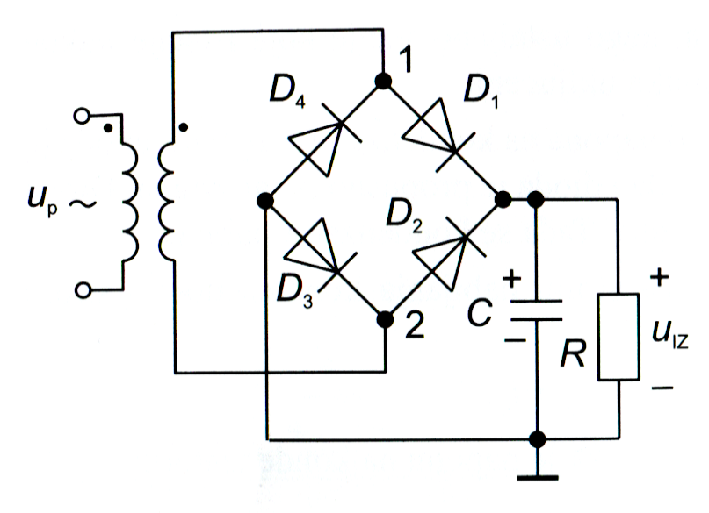

-Kondenzator se prvo nabija preko jednog para dioda (D₁ i D₃), zatim se izbija preko otpornika, pa se ponovo nabija preko drugog para dioda (D₂ i D₄) i izbija preko otpornika.

-Na slici su prikazani vremenski dijagrami napona za Graetzeov spoj: napon sekundara (crveno) i izlazni napon (plavo).

(Projektor)
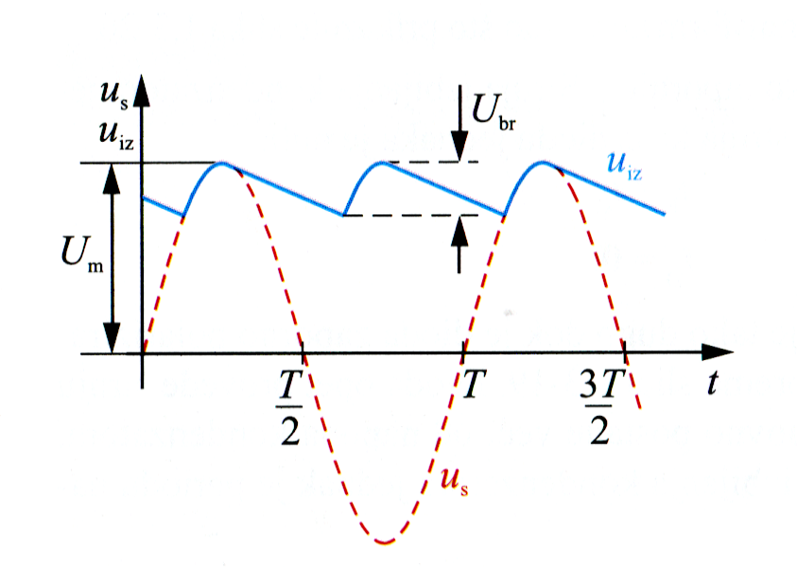

-Isti oblik izlaznog napona dobiva se i za punovalni ispravljač sa srednjim izvodom sekundara tramsformatora.

-Kod usporedbe valovitosti izlaznog napona poluvalnog i punovalnog ispravljača možemo zaključiti da je ona manja kod punovalnog ispravljača, te da je ciklus nabijanja i izbijanja kondenzatora kod punovalnog ispravljača dva puta kraći.

-Valovitost izlaznog napona (napon brujanja) tj. izmjenična komponenta izlaznog napona računa se isto kao i za poluvalni ispravljač, samo što je frekvenicija izmjenične komponente dva puta veća:

$$U_{\text{bm}}=\frac{U_{\text{sm}}}{f_{b}\text{RC}}$$

-Za poluvalni ispravljač spojen na napon gradske mreže frekvencija izmjenične komponente je 100 Hz.

ZAKLJUČAK:

Ponovimo:

-Definirajte ispravljač!
-Navedite vrste ispravljačkih sklopova – ispravljača!
-Usporedite izlazni napon poluvalnog i punovalnog ispravljača!
-Da li je takav izlazni ispravljeni napon otporno opterećenog ispravljača pogodan za napajanje elektroničkih sklopova?
-Zašto?
-Na koji se način može poboljšati oblik izlaznog napona, odnosno smanjiti valovitost ispravljenog napona?
-Definirajte postupak filtriranja ispravljenog napona!
-Na koji se način postiže filtriranje izmjenične komponente poluvalnog i punovalnog ispravljača?
-Opišite postupak filtriranja izlaznog napona poluvalnog ispravljača!
-Opišite postupak filtriranja izlaznog napona punovalnog ispravljača!
-Kako utječe kapacitet kondenzatora priključen na izlaz ispravljača?
-O kojim veličinama ovisi iznos valovitosti izlaznog napona (napona brujanja) U_{bm} poluvalnog i punovalnog ispravljača?
-Usporedite valovitost izlaznog napona poluvalnog i punovalnog ispravljača s kondenzatorom za filtriranje!

